**Сушко Дарыя (Suszkowa Darya)**

21 апреля 1790 г – крещение сына Тодора (НИАБ 136-13-894, лист 9об, №25/1790-р (ориг)), (РГИА 823-2-18, лист 239об,№12/1790-р (коп)).

3 февраля 1799 г – возможно, крестная мать Леона, сына Шил Игната и Настасьи с деревни Озерщизна (НИАБ 136-13-894, лист 9об, №25/1790-р (ориг), НИАБ 136-13-938, лист 240об, №8/1799-р (коп)).

**НИАБ 136-13-894:** Лист 9об. **Метрическая запись №25/1790-р (ориг).**

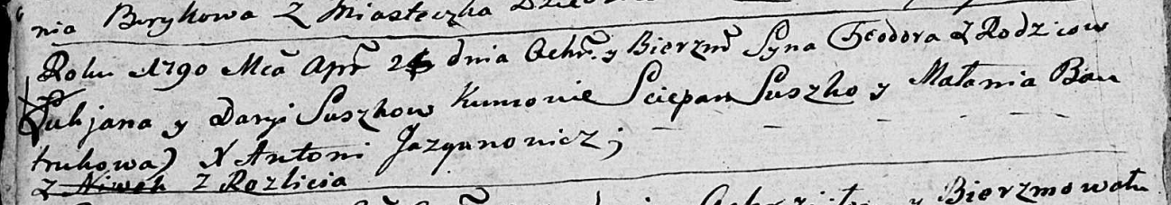

Дедиловичская Покровская церковь. 21 апреля 1790 года. Метрическая запись о крещении.

Suszko Teodor – сын родителей с деревни Разлитье.

Suszko Łukjan – отец.

Suszkowa Darya – мать.

Suszko Sciepan - кум.

Bautrukowa Małania - кума.

Jazgunowicz Antoni – ксёндз.

**РГИА 823-2-18:** Лист 239об. **Метрическая запись №12/1790-р (коп).**

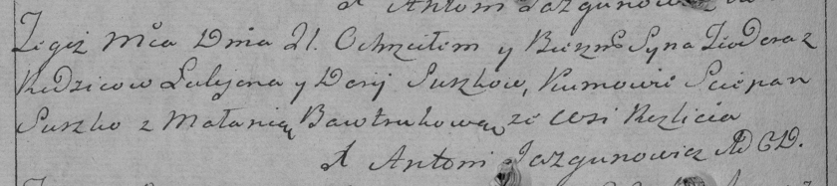

Дедиловичская Покровская церковь. 21 апреля 1790 года. Метрическая запись о крещении.

Suszko Teodor – сын родителей с деревни Разлитье.

Suszko Łukjan – отец.

Suszko Darija – мать.

Suszko Sciepan– кум.

Bawtrukowa Małania- кума.

Jazgunowicz Antoni– ксёндз.

**НИАБ 136-13-894:** Лист 38. **Метрическая запись №8/1799-р (ориг).**

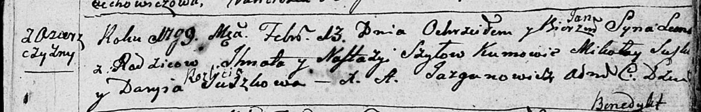

Дедиловичская Покровская церковь. 13 февраля 1799 года. Метрическая запись о крещении.

Szyło Leon Jan – сын родителей с деревни Озерщизна.

Szyło Jhnat – отец.

Szyłowa Nastazyja – мать.

Suszko Mikołay – кум.

Suszkowa Daryia – кума с деревни Разлитье.

Jazgunowicz Antoni – ксёндз.

**НИАБ 136-13-938:** Лист 240об. **Метрическая запись №8/1799-р (коп).**

(См. тж. НИАБ 136-13-894, лист 38, №8/1799-р (ориг); РГИА 823-2-18, лист 268об, №8/1799-р (коп))

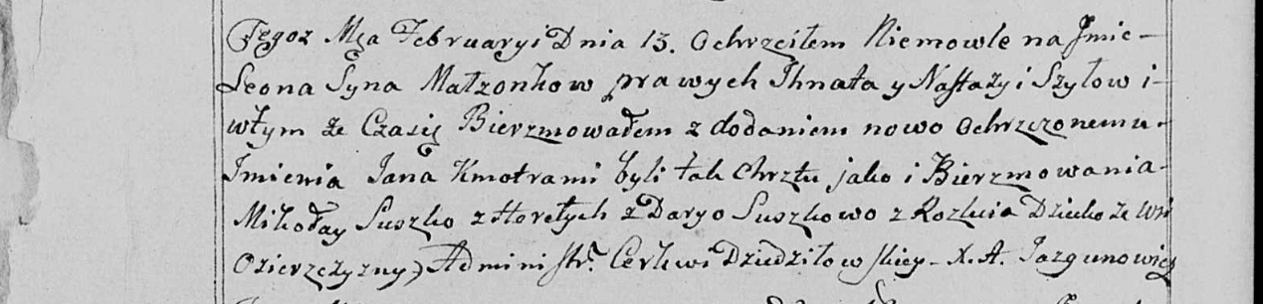

Дедиловичская Покровская церковь. 13 февраля 1799 года. Метрическая запись о крещении.

Szyło Leon Jan – сын родителей с деревни Озерщизна.

Szyło Jgnat – отец.

Szyłowa Nastazija – мать.

Suszko Mikołay – кум, с деревни Горелое.

Suszkowa Darya - кума, с деревни Разлитье.

Jazgunowicz Antoni – ксёндз.